Tóthné dr. Albrecht Vivien
állatorvos
bőrgyógyász állatorvos
kisállatgyógyász klinikus szakállatorvos

2015-ben vettem át az állatorvos-doktori diplomámat a Szent István Egyetem Állatorvostudományi Karán, summa cum laude minősítéssel.
2022-ben kisállatgyógyász klinikus szakállatorvosi diplomát szereztem.
A Magyar Bőrgyógyász Állatorvosok Egyesületének kezdetben pártoló, majd 2020 októberétől rendes tagja vagyok. Rendszeresen résztveszek és előadok az MBÁE által 2016 óta szervezett, havonkénti, szakmai találkozókon.
Angol és német nyelvvizsgával is rendelkezem.
Érdeklődési területem a belgyógyászat, a bőrgyógyászat, a fülészet és az endokrinológia.
Számos itthoni és külföldi továbbképzés aktív részese vagyok. Hazai konferencián már előadóként is szerepeltem. A Magyar Állatorvosok Lapjában és a Kamarai Állatorvos folyóiratban cikket is publikáltam.
2026 óta több budapesti állatorvosi rendelőben, mint klinikus állatorvos dolgozom és emellett bőrgyógyászati szakrendeléseket tartok.
Két gyermek édesanyja vagyok.
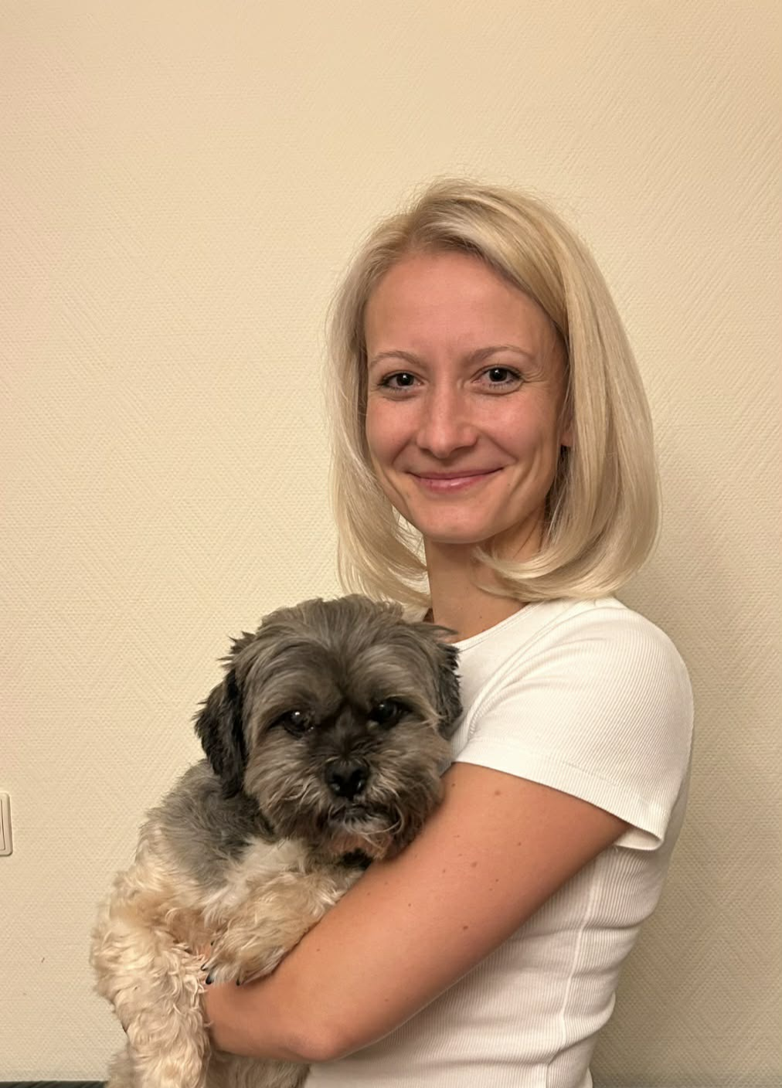
Munkahelyeim:
- Szent Bernát Pestimrei Kisállat-ambulancia
- Zuglói Állatorvosi Rendelő
- Rex Kisállatrendelő

